День 1.
Знакомство с лабораторией и руководящими документами по организации деятельности клинических лабораторных исследований.
Виды работ: ознакомление со структурой КДЛ ЛПУ. Прохождение инструктажа. Работа с нормативными документами, регулирующими работу КДЛ.
Нормативные документы:
1. Приказ МЗ России № 380 от 25.12.1997 г. «О состоянии и мерах по совершенствованию лабораторного обеспечения диагностики и лечения пациентов в учреждениях здравоохранения Российской Федерации».
2. Приказ МЗ России № 45 от 07.02.2000 г. «О системе мер по повышению качества клинических лабораторных исследований в учреждениях Российской Федерации».
3. Приказ МЗ России № 220 от 26.05.2003 г. «Об утверждении отраслевого стандарта «Правила проведения внутрилабораторного контроля качества количественных методов клинических лабораторных исследований с использованием контрольных материалов».
4. Приказ №915 от 15.11.2012г. «Об утверждении порядка оказания медицинской помощи населению по профилю «онкология»».
5. Приказ МЗ РФ №64 ОТ21.02.2000Г. «Об утверждении номенклатуры клинических и лабораторных исследований» пункт 3 – цитологические исследования.
6. Приказ МЗ РФ №174 от 24.04.2003г. «Об утверждении учетных форм цитологических исследований».

Структура и характеристика КДЛ КГБУЗ ККБ
КДЛ КГБУЗ ККБ расположен по адресу г. Красноярск ул. Партизана Железняка 3а.
Заведующая КДЛ – Пругова Вероника Леонидовна
Старший лаборант – Нигматулина Салия Вагизовна
Клинико-диагностическая лаборатория краевой больницы явилась базой для развития специальных видов лабораторных исследований. В последующие годы выделились самостоятельные лаборатории: иммунологическая, гормональная, бактериологическая, цитологическая и лаборатория медико-генетического центра.
Я проходила практику в цитологическом отделе лаборатории.
Все помещения клинико-диагностической лаборатории оборудованы в соответствии с требованиями санитарных правил. Площади помещений лаборатории соответствуют санитарным нормам. Рабочая зона лаборатории всех отделов, обеспечена соответствующим аварийным освещением, централизованной вентиляцией, отоплением, водоснабжением, канализацией.
Почасовой график работы цитологического отдела КДЛ.
8.0-8.30 – Подготовка рабочих мест к приему биоматериала.
8.30-14.30 – Прием биоматериала из отделений.
9.00-15.00 – Исследование доставленного биоматериала.
10.00-12.00 – Прием и исследование срочного операционного материла.
12.00-13.00 – Работа с архивом.
13.00-15.00 – Занесение результатов анализов в электронные журналы, выдача распечатанных результатов исследований.
15.00-15.30 – Подготовка рабочего места к работе следующего дня.

Инструктаж по охране труда для медицинского лабораторного технолога КДЛ
1. Общие требования безопасности
1.1. К работе в КДЛ допускаются лица в возрасте не моложе 18 лет, имеющие законченное медицинское образование, обученные на II квалификационную группу по электробезопасности и прошедшие медицинский осмотр и не имеющие противопоказаний по состоянию здоровья.
1.2. Медицинский лабораторных технолог, вновь поступающие в лабораторию, должны пройти вводный инструктаж у инженера по охране труда с регистрацией в журнале вводного инструктажа по охране труда, пройти первичный инструктаж по охране труда на рабочем месте. Повторный инструктаж должен проводится не реже одного раза в 6 месяцев с регистрацией в журнале инструктажа на рабочем месте.
1.3. Медицинский лабораторный технолог обязан соблюдать правила внутреннего трудового распорядка, режимы труда и отдыха.
1.4. Опасными и вредными факторами, действующими на медицинского лабораторного технолога при работе в лаборатории, являются:
- опасность заражения при контактах с инфицированным биологическим материалом;
- повышенное напряжение в электрической цепи, замыкание которой может произойти через тело человека;
- опасность травмирования инструментами или осколками посуды, используемой в процессе работы;
- повышенный уровень токсических веществ в воздухе рабочей зоны, образующихся в процессе работы;
- повышенное напряжение органов зрения при микроскопировании.
1.5. В процессе работы медицинский технолог обязан:
- соблюдать требования охраны труда;
- правильно применять средства индивидуальной и коллективной защиты;
- выполнять правила личной гигиены;
- проходить обучение безопасным методам и приемам выполнения работ, инструктаж по охране труда, стажировку на рабочем месте и проверку знаний требований охраны труда;
- немедленно извещать своего непосредственного руководителя о любой ситуации, угрожающей жизни и здоровью людей, о каждом несчастном случае, происшедшем на производстве, или об ухудшении состояния своего здоровья, в том числе о появлении признаков острого профессионального заболевания;
- проходить обязательные предварительные и периодические медицинские осмотры;
- соблюдать правила пожарной безопасности, знать места расположения средств пожаротушения;
- владеть навыками оказания первой медицинской помощи при ожогах, отравлениях, поражении электрическим током и других травмах, знать местонахождение аптечки первой помощи, средств нейтрализации химических веществ;
1.6. На рабочем месте запрещается:
- курить;
- употреблять спиртные напитки, а также находиться в состоянии алкогольного опьянения;
- хранить пажаро - и взрывоопасные вещества;
- пользоваться электрическими плитами с открытыми спиралями, кипятильниками;
- использовать электронагревательные приборы без подставок из негорючих материалов;
- выбрасывать всевозможные отходы в неуказанных местах, загромождать проходы, захламлять помещения;
2. Требования безопасности перед началом работы:
2.1. Вентиляция в лаборатории должна включаться за 30 минут до начала работы;
2.2. Перед входом в помещение необходимо выключить бактерицидную лампу;
2.3. Перед началом работы медицинский лабораторный технолог лаборатории должен надеть санитарно-гигиеническую одежду, приготовить средства индивидуальной защиты;
2.4. Технолог обязан подготовить свое рабочее место к безопасной работе, привести его в надлежащее санитарное состояние, при необходимости подвергнуть влажной уборке;
3. Требования безопасности во время работы:
3.1. Технолог во время работы не должен допускать спешки. Проведение анализов следует выполнять с учетом безопасных приемов и методов работы;
3.2. Работать с исследуемым материалом необходимо в резиновых перчатках, избегая уколов порезов;
3.3. При транспортировки биоматериал должен помещаться в пробирки, закрывающиеся резиновыми или полимерными пробками, а сопроводительная документация в упаковку, исключающую возможность ее загрязнения биоматериалом;
3.4. Все повреждения кожи на руках должны быть закрыты лейкопластырем или напальчниками;
3.5. При пипетировании крови следует использовать автоматические пипетки, а в случае их отсутствия – резиновые груши. Запрещается пипетирование крови ртом;
3.6. При открывании пробок, бутылок, пробирок с кровью или другими биологическими материалами следует не допускать разбрызгивания их содержимого;
3.7. При хранении потенциально инфицированных материалов в холодильнике необходимо помещать их в полиэтиленовый пакет;
4. Требования безопасности при аварийных ситуациях:
4.1. При загрязнении кровью или другой биологической жидкостью спецодежды, ее следует немедленно снять, обработать участки загрязнения дезинфицирующим раствором, затем замочить в нем спецодежду. При загрязнении кровью и другими биологическими жидкостями перчаток их протирают тампоном, смоченным 6-% раствором перекиси водорода ил 3-% раствором хлорамина;
4.2. В случае загрязнения кожных покровов кровью или другими биологическими жидкостями их следует в течение двух минут обработать тампоном, обильно смоченным 70-% спиртом, вымыть под проточной водой с мылом и вытереть индивидуальным тампоном. При попадании крови на слизистые оболочки их немедленно обрабатывают струей воды, затем 1% раствором борной кислоты или вводят несколько капель нитрата серебра. Нос обрабатывают 1% раствором протаргола, рот и горло прополаскивают 70% спиртом либо 1% раствором борной кислоты, либо 0,05%;
4.3. Если авария произошла на центрифуге, то дезинфекционные мероприятия назначают не ранее, чем 30 – 40 минут, то есть после осаждения аэрозоля;
4.4. Все случаи аварий, микротравм и травм, а также принятые в связи с этим меры подлежат регистрации в специальном журнале;
5. Требования безопасности по окончанию работы:
5.1. По окончании работы с инфекционным материалом используемые предметные стекла, пипетки, шпатели погружают на одни сутки в банки с дезинфицирующим раствором, затем моют и стерилизуют в соответствии с установленным регламентом;
5.2. Посуду с использованными питательными средами, калом, мочой и другими материалами, взятыми от инфекционных больных, собирают в баки и обеззараживают паровой стерилизацией;
5.3. Поверхность рабочих столов должна подвергаться дезинфекции в конце каждого рабочего дня, а при загрязнении в течении дня немедленно двукратно с интервалом 15 минут обрабатывается с дезинфицирующим раствором;
5.4. Руки обмывают дезинфицирующим раствором, а затем моют в теплой воде с мылом, как после окончания работы, так и при перерыве в работе, при выходе из помещения;
5.5. По завершении всех работ технолог должен отключить приборы и аппараты, которые были использованы в процессе работы, снять халат, колпак, спецобувь и убрать их в специальный шкаф, вымыть тщательно руки и, при необходимости, прополоскать рот и вычистить зубы;
Аварийная аптечка для профилактики ВИЧ-инфекции:
1. 70% спиртовой раствор - флакон 50 мл.
2. 5% спиртовой раствор йода - флакон 10 мл.
3. раствор сульфацида натрия 20%-2 флакона по 5 мл.
4. стерильный бинт – 1шт.
5. лейкопластырь – 1 шт.
6. шприц одноразовый 2 мл. – 2 шт.
7. стерильные салфетки.
8. перчатки 2 пары.
9. Экспресс тесты для диагностики ВИЧ и гепатита «С»
10.Ретровирусные препараты.

День 2.
Получение, обработка и направление материала для цитологического исследования.
На цитологические исследования напрвляются:
- пунктаты из пальпируемых опухолей, уплотнений, из инфильтратов, серозных, суставных и других полостей, мягких тканей, т.е. разной локализации патологического процесса;
- соскобы с язвенных, эрозированных поверхностей, выделений из сосков молочных желез, половых путей, кишечника, свищей;
- материал, полученный при эндоскопическом исследовании в виде мазков, отпечатков, жидкости;
- субоперационный материал в виде отпечатков и соскобов с удаленных органов и тканей.
При получении материала тонкой иглой – игла вводится в нужный участок, затем иглу двигают несколько раз вперед и назад в различных напрвлениях; материал попадает в головку иглы с помощью капиллярного всасывания. Иглу аккуратно отсоединяют, заполняют шприц воздухом и снова подсоединяют иглу. Полученный материал аккуратно выдавливают на чистое сухое предметное стекло. Ребром другого стекла материал распределяют по поверхности, не доходя до краев 0,5-1 см. Материал нельзя закрывать сверху другим стеклом. В таком виде предметные стекла доставляются в лабораторию в специальном контейнере, отдельно от направлений.
При получении жидкого материала – необходимо взять в лаборатории специальные пробирки с резиновыми пробками. В случае если жидкости эвакуировано много, в лабораторию можно разлить жидкость в 2 или 3 пробирки. Для предотвращения свертывания добавляю 1-2 капли гепарина.
Материал для цитологического исследования берется врачом, обследовавшим или оперировавшим больного.
В направлении указывается ФИО больного, год рождения, № истории болезни или амбулаторной карты, отделение, должно быть указано откуда взят материал, каким путем, как выглядел макроскопически, указывается диагноз, если нужно онкоанамнез.

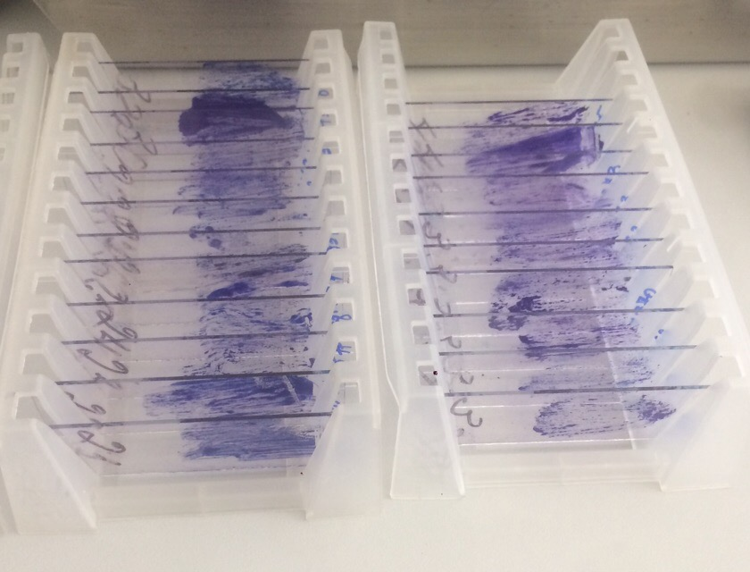
Рис.1 –Цитологический мазок выделений из сосков молочных желез
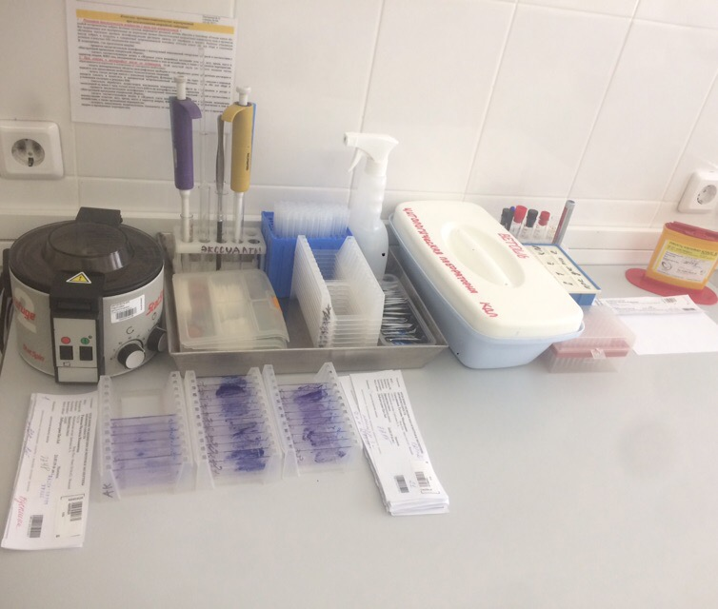
Рис.2 - Подготовка материала к цитологическим исследованиям:
- прием, маркировка, регистрация биоматериала.

День 3.
Перечень лабораторных исследований, выполняемых в цитологическом отделе
- Исследование соскобов с женских половых органов по Романовскому.
- Исследование соскобов с женских половых органов по Папаниколау.
- Исследование мазков-отпечатков, полученных с поверхности ран, язв, свищей.
- Исследование пунктатов опухолей и опухолеподобных образований.
- Исследование пунктатов органов и тканей, полученных под контролем УЗИ.
- Исследование мазков-отпечатков, полученных при эндоскопических вмешательствах.
- Исследование транссудатов, экссудатов др. жидкостей на наличие атипичных клеток.

Окраска по Романовскому
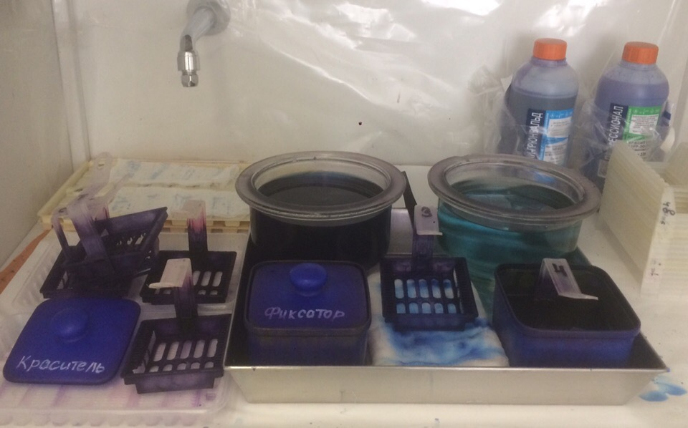

Окраска по Граму
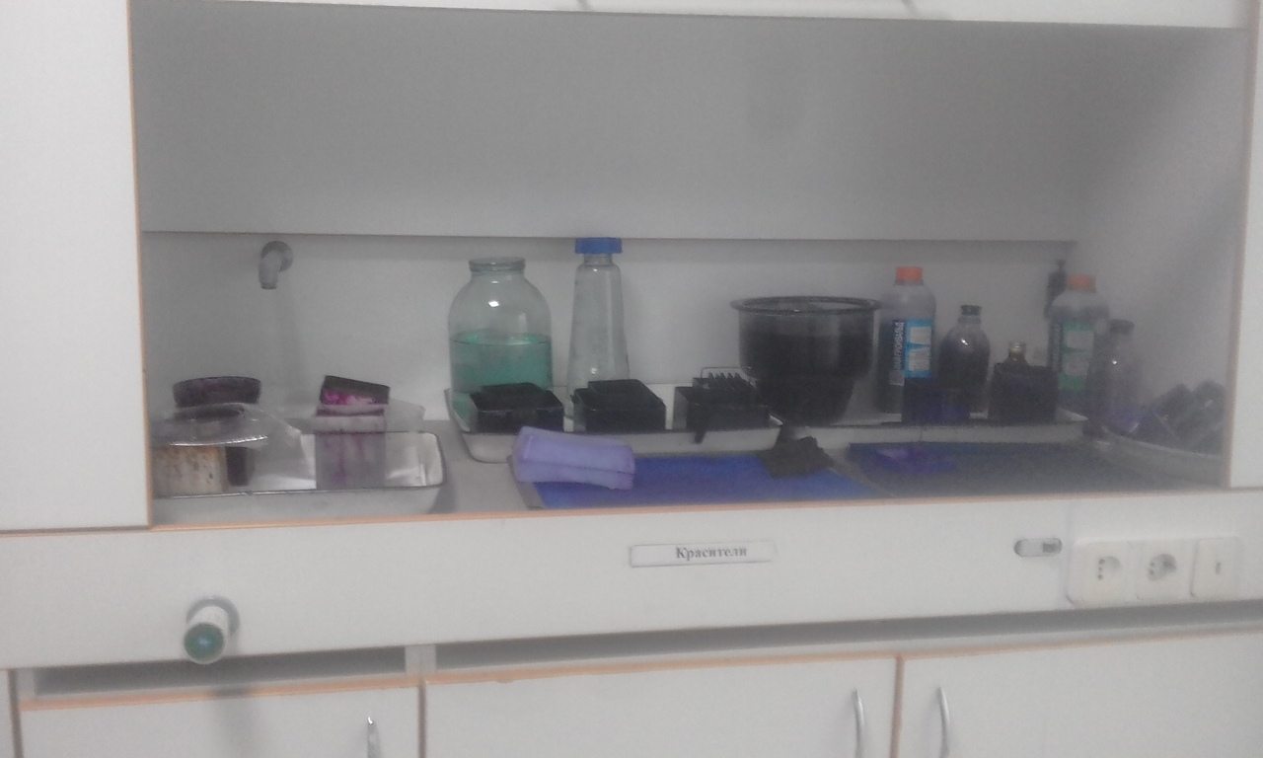

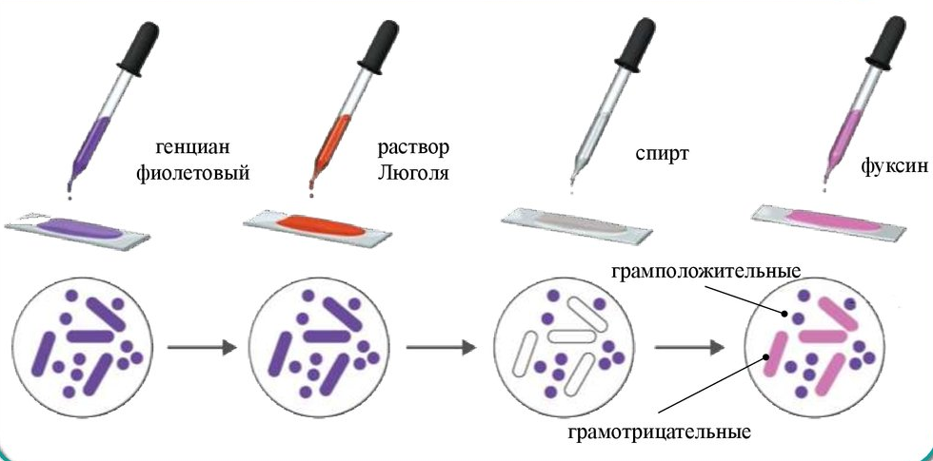

Окраска по Папаниколау
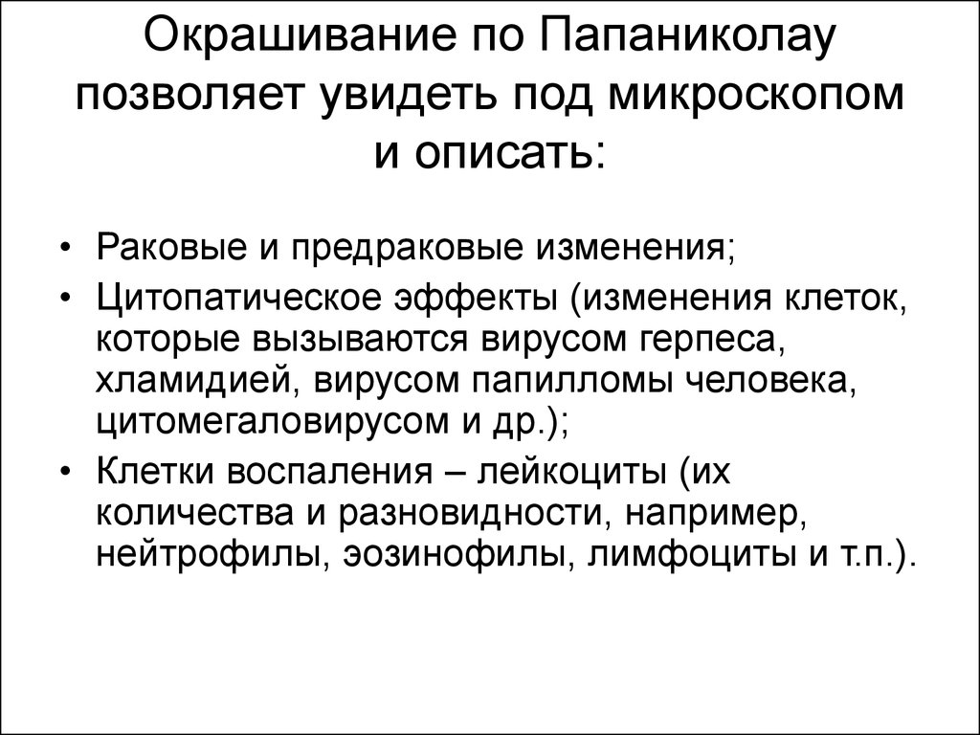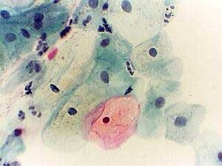

Окраска по Паппенгейму
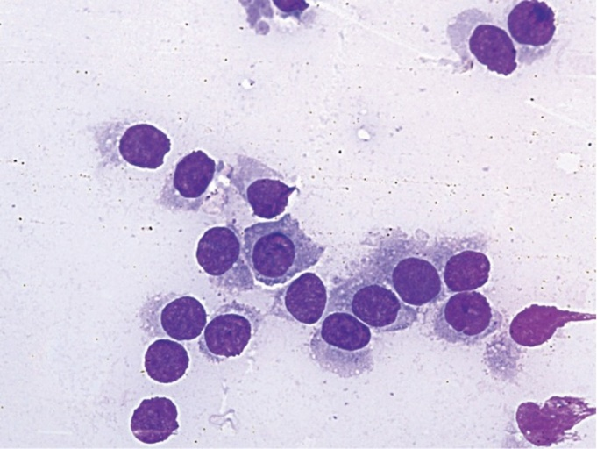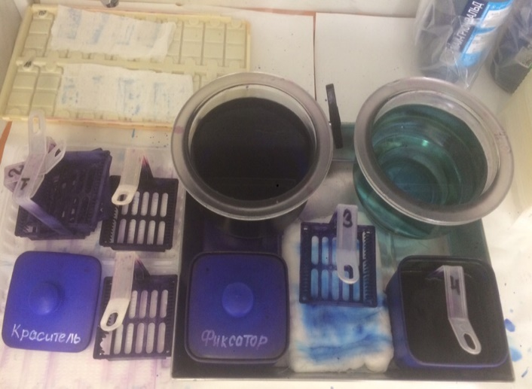

День 5.
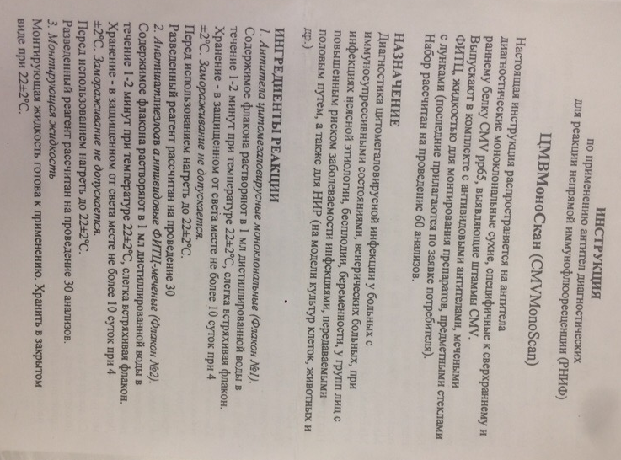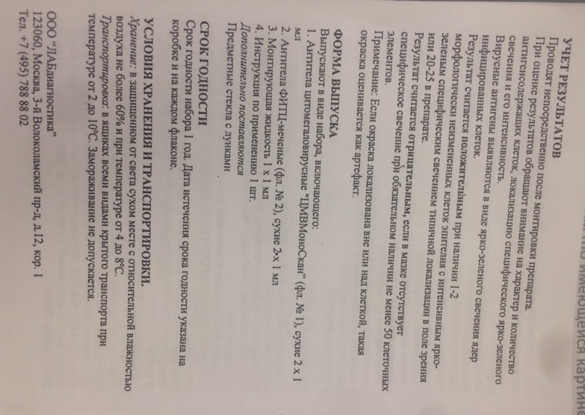
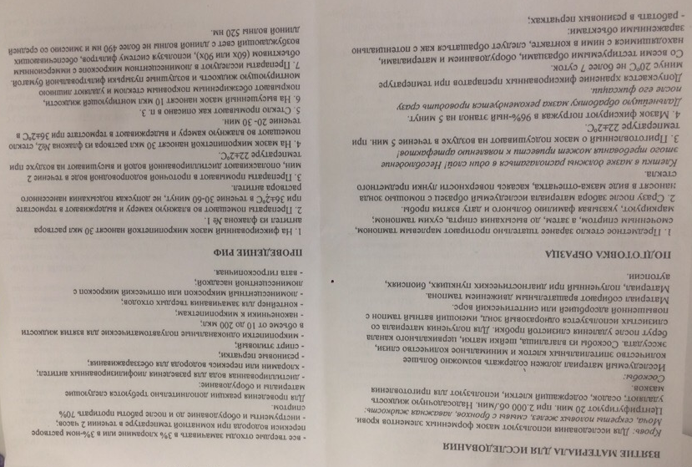

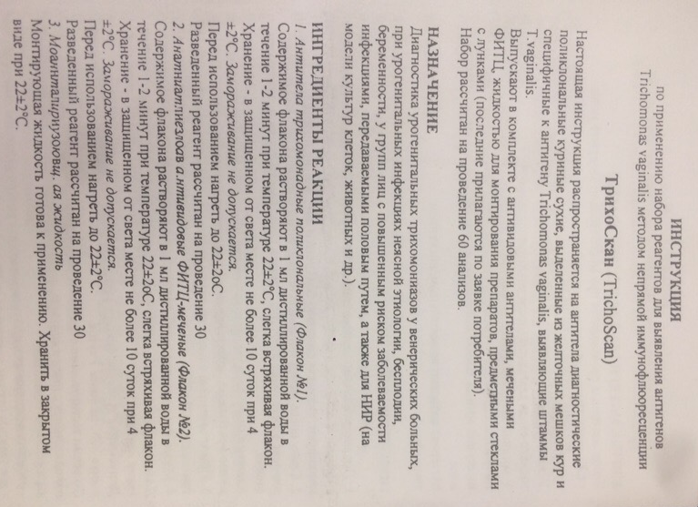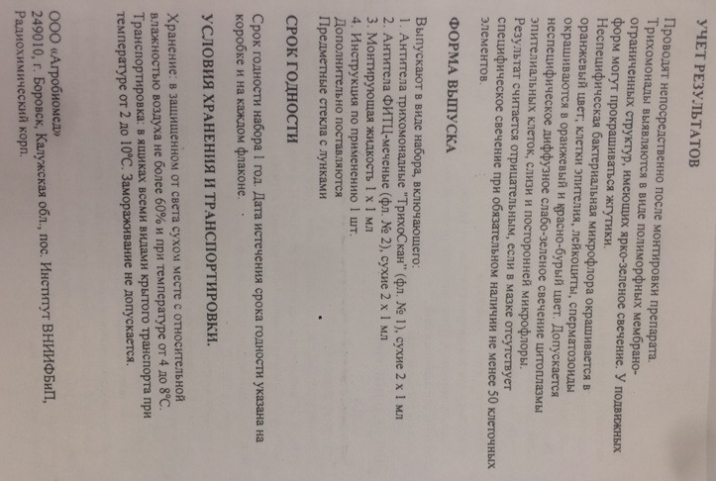
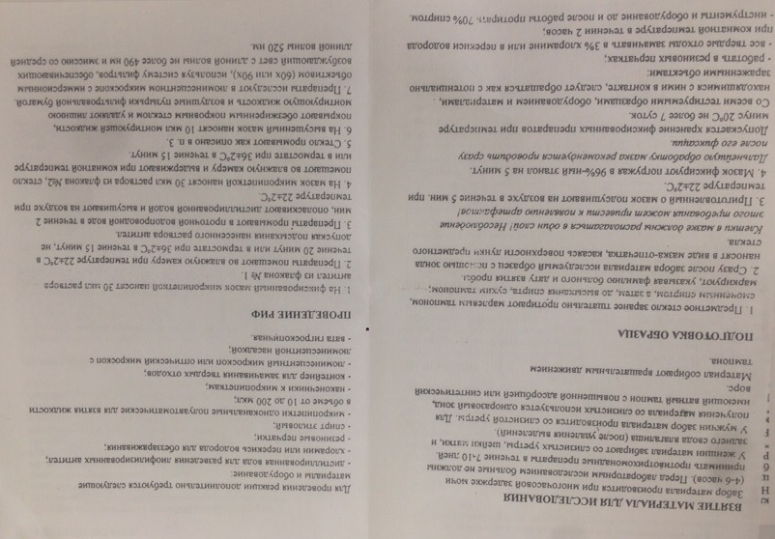

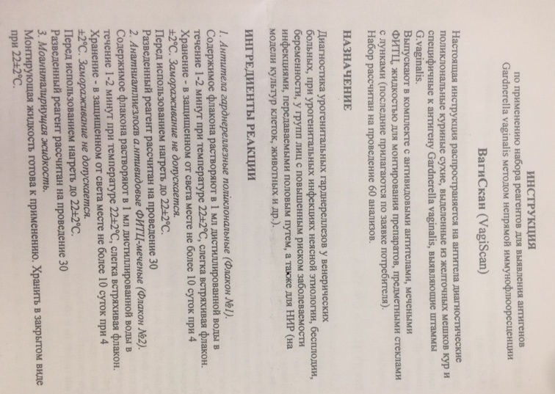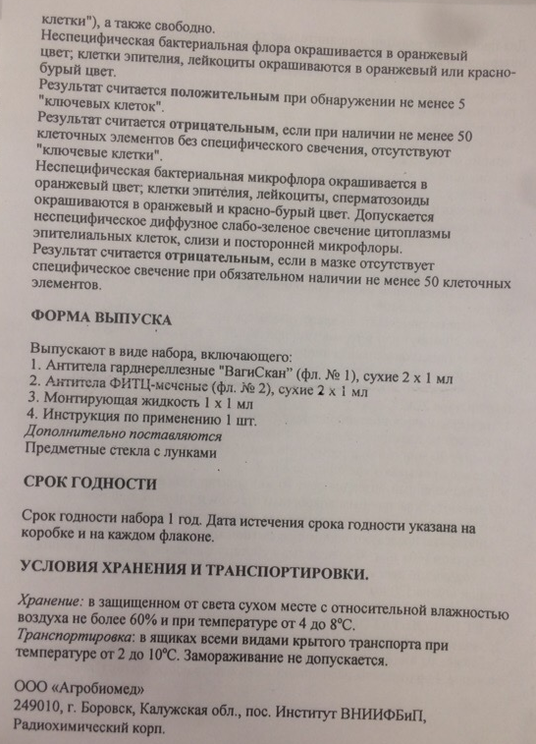
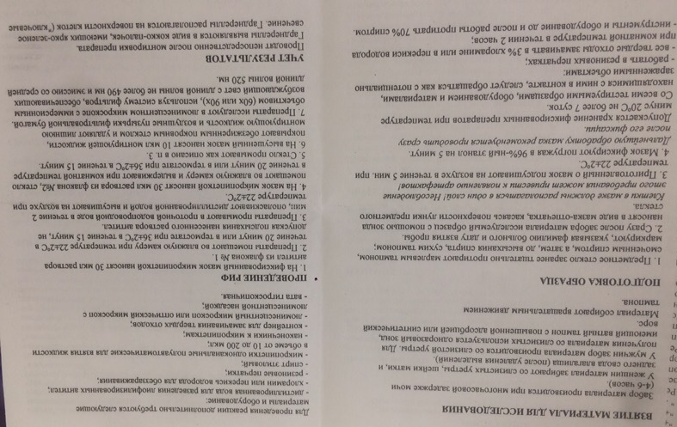

Выполнение мер санитарно-эпидемиологического режима в цитологической лаборатории
Обработка изделий медицинского назначения (медицинского инструментария) в соответствии с требованиями СанПиН 2.1.3.2630-10 «Санитарно-эпидемиологические требования к организациям, осуществляющим медицинскую деятельность»
Основные этапы обработки инструментов медицинского назначения:
- дезинфекция;
- предстерилизационная очистка;
- стерилизация.
Дезинфекции подлежат все изделия после применения их у пациента.
Стерилизации подлежат все изделия, соприкасающиеся с раневой поверхностью, контактирующие с кровью в организме пациента или вводимой в него, инъекционными препаратами, а также изделия, которые в процессе эксплуатации контактируют со слизистой оболочкой и могут вызвать ее повреждение.
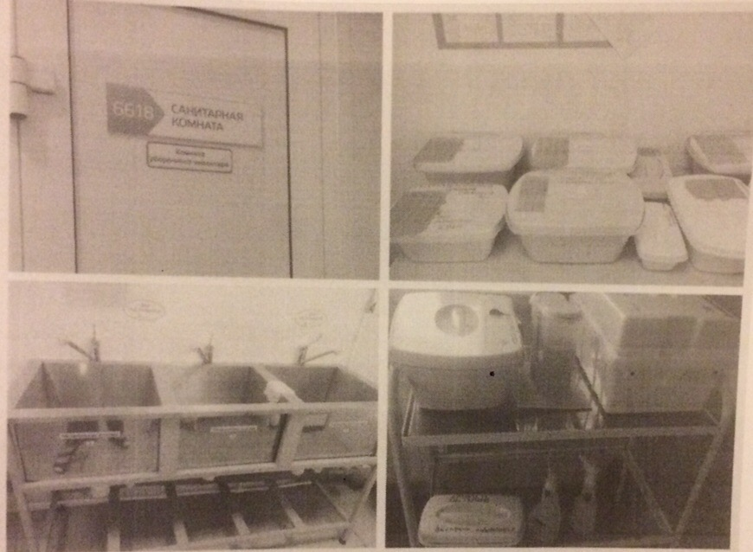
Рис. 3 – Дезинфекция и стерилизация
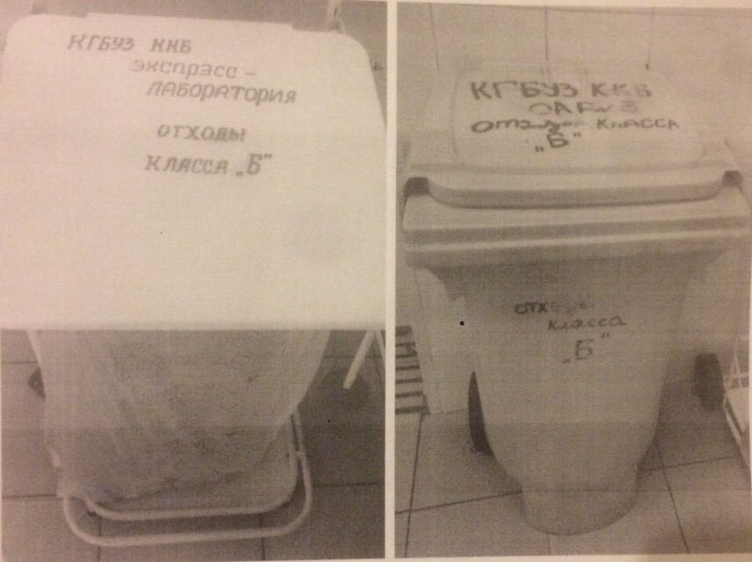
Рис.4 – Отходы класса Б

Правила хранения и утилизации цитологических стекол
Цитологические стекла после просмотра врачом разделяются на 2 архива:
1 архив – опухолевой – в него попадают все стекла с диагностированной опухолью, а т.ж. с подозрением на опухолевый процесс.
2 архив – диагностический- к нему относятся все стекла, по которым возможно поставить диагноз (неопухолевый), а т.ж. стекла с описательным материалом (по имеющейся картине нельзя поставить диагноз).
1 архив хранится в течение 10-15 лет;
2 архив хранится в течение 2-3 года.

